HELT I FELT:
-Trygg på at vi har skapt varig endring

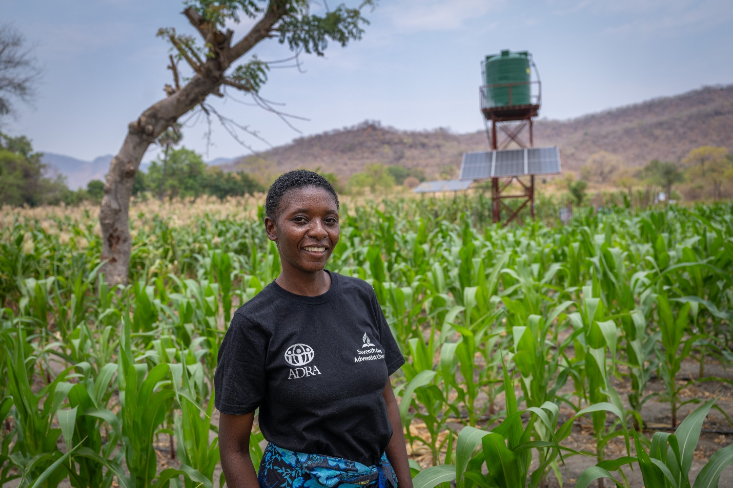
Bildetekst:
Sosialarbeider Caroline Mwewa har sett hvordan livet har forandret seg for innbyggerne i tørkerammede Gwembe.

-Å se at det går an å forandre ting, gir meg veldig mye, forteller Caroline Mwewa. Hver dag ser hun hvordan livet har forandret seg for folk i tørkerammede områder.
Tekst: Åsne Gullikstad Foto: Håvard Bjelland

-Dette gir meg så masse, forteller Caroline Mwewa.
Hun har nettopp tatt oss med til en stor grønnsakshage full av irrgrønne maisplanter, kål- og tomatplanter. Rett utenfor gjerdene er landskapet knusktørt og lysebrunt, etter tørken som har pågått i hele 2024 i Zambia.
Caroline Mwewa er sosialarbeider, og her i Gwembe har hun sett hvordan livet har forandret seg for innbyggerne. Dette er et av distriktene i Zambia som er verst rammet av tørken.
Mens avlingene har kollapset i alle tørkerammede områder, har folk her vært i stand til å dyrke, fordi de gjennom Kirkens Nødhjelp og partnere har fått tilgang på vann og har lært seg å dyrke ved hjelp av dryppvanning – vannslanger med små hull som drypper vann ned i jorda ved plantene.
-Bøndene som deltar i dette programmet har klart å dyrke avlinger og har skaffet seg mat også gjennom denne tørken, forteller Caroline Mwewa.
Ser forandring
For Caroline Mwewa er nettopp dette den store gleden ved jobben.
-Jeg elsker å jobbe med lokalsamfunnene fordi jeg ser forandring. Å se at det går an å forandre ting, gir meg veldig mye, når jeg tenker på hvor vanskelig disse lokalsamfunnene har det på mange måter, sier Caroline Mwewa.
Hun jobber som seniorprogramrådgiver i organisasjonen Adventist Development and Relief Agency, (ADRA). Det er en partnerorganisasjon som Kirkens Nødhjelp jobber tett med i dette området, som er et av de minst utviklede i Zambia. Samarbeid med lokale partnerorganisasjoner er grunnlaget for Kirkens Nødhjelps internasjonale arbeid.
Caroline Mwewa har jobbet for ADRA Zambia de siste fire årene, og har jobbet som sosialarbeider i mer enn ti år. Hun koordinerer 10 ulike prosjekter, og dette er et av de store prosjektene.
Arbeidet innebærer tett samarbeid med de som bor her. Innbyggerne er den viktigste ressursen.
-Vi ser at når vi begynner å jobbe sammen, starter disse lokalsamfunnene å mobilisere. Det er mulig for oss å styrke disse lokalsamfunnene slik at de begynner å bygge opp sin egen kapasitet og jobbe for endring. Dette er den største endringen jeg ser: at disse lokalsamfunnene kan slå ressursene sine sammen og mobilisere for å bygge opp et levebrød, forteller Mwewa.
Dyrker hele året
Ved å ta del i prosjektet har folk her lært om dryppvanning, dyrket mat til familien og gått sammen om å selge det som er til overs, slik at de har skapt inntekter som de igjen kan bruke til å investere i. De lærer også hvordan de kan gjøre maksimalt ut av produktene de dyrker for å gjøre dem mer attraktive for salg, og å finne markeder som kan være interessert i å kjøpe dem.
- Før ventet folk på regntiden og dyrket mais, og så ventet de på neste regntid igjen. I mellomtiden gjorde de ingenting. Så de hadde ikke penger nok til mat og skolepenger, og livet var vanskelig. Men med praksisen med å dyrke hele året, har de sett verdien av det, sier hun.
-Jeg er veldig trygg på at vi har skapt en varig endring i dette lokalsamfunnet, sier Caroline Mwewa.

FAKTABOKS:

Tørken i det sørlige Afrika
- Det var tørke i store deler av det sørlige Afrika i 2024. Den har forårsaket regionens verste sultkrise på flere tiår, ifølge Verdens matvareprogram.
- Zambia er et av landene som er hardt rammet. Det rammer en fattig befolkning: 60 prosent lever i fattigdom.
- Gjennom klimasmart landbruk kan sult likevel motvirkes under tørke. Kirkens Nødhjelp hjelper småskalabønder med tilgang til vann og opplæring i dryppvanning som dyrkemetode.

